РЕСПУБЛИКА ТАТАРСТАН  ГЛАВА АЛЬКЕЕВСКОГО  МУНИЦИПАЛЬНОГО РАЙОНА  422870, С.Базарные Матаки,  ул.С.Крайнова,д.58 | 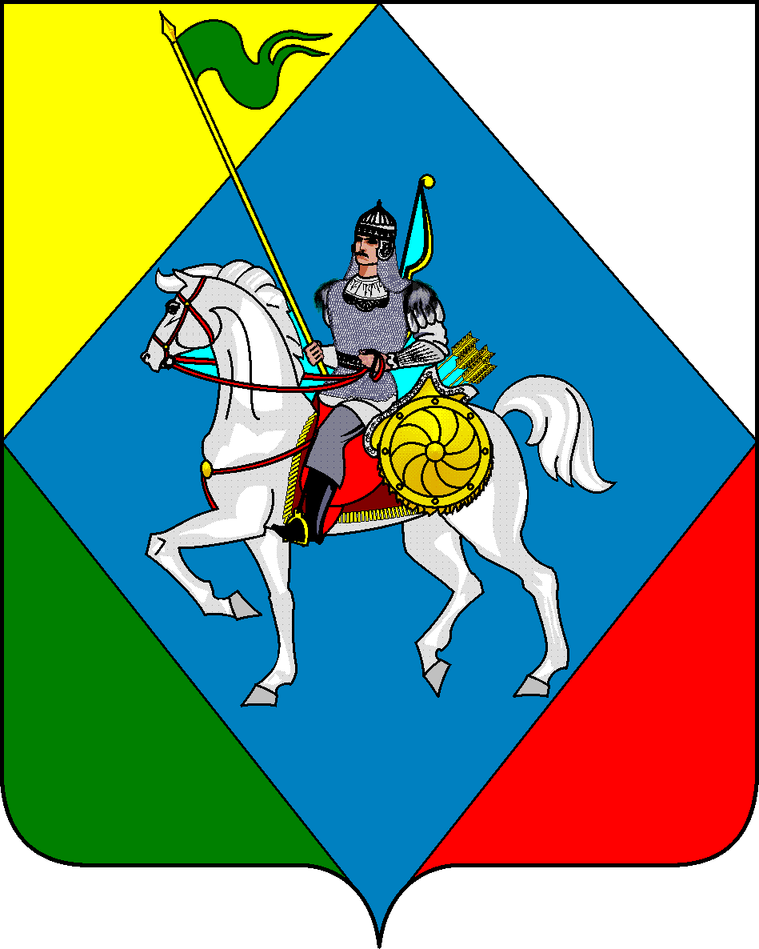 | ТАТАРСТАН РЕСПУБЛИКАСЫ  ӘЛКИ МУНИЦИПАЛЬ РАЙОНЫ  БАШЛЫГЫ  422870, РТ БазарлыМатакавылы,  С.Крайнов ур.,58
Телефон: (84346) 20-0-26, 21-0-48, факс: (84346) 21-7-57. E-mail: alkay@tatar.ru, сайт: alkeevskiy.tatarstan.ru.
ПРОЕКТ
КАРАР
ПОСТАНОВЛЕНИЕ

№_________ от «___»___________2020г

«О проведении массового
флюорографического обследования населения
Алькеевского муниципального района в 2020 году»

В целях выявления больных с туберкулезом на ранних стадиях заболевания грудной клетки ПОСТАНОВЛЯЮ:
- Провести массовое флюорографическое обследование во всех предприятиях, организациях, учреждениях по раннему выявлению туберкулеза и других заболеваний грудной клетки.
- Организовать с 14.09.2020 года в населенных пунктах Алькеевского муниципального района РТ массовое флюорографическое обследование населения с 15 –летнего возраста по раннему выявлению туберкулеза и других заболеваний грудной клетки.
- Утвердить План - график обследований по населенным пунктам района (приложение №1)
- Руководителям предприятий, учреждений организаций обеспечить направление на флюорографическое обследование своих работников , согласно графику в указанное время.
5. Главам сельских поселений организовать работу флюорографическую установку в н.п.:
- обеспечить выделение диз.топлива 30 литров;
-подключить к бесперебойному источнику питания;
- направления населения на обследование от 150 до 200 человек
6. Произвести главному врачу Базарно-Матакской ЦРБ Алькеевского муниципального района РТ Одушкиной С.В., оплату командировочных расходов рентген – лаборантов и водителю передвижной флюорографической установки.
7. Предусмотреть главам сельских поселений оплату за использование электроэнергии и ГСМ за счет средств сельских поселений.
Приложение
к Постановлению № ___
от ___________2020 года

ГРАФИК
флюорографического осмотра населения
Алькеевского муниципального района на 2020 год.
№ п/п | Наименование пункта | План | Дни осмотра | Ответственные лица
Юхмачинский участок
1 | Аппаково | 100 | 14.09.2020 | Закиуллин Д.К.
2 | Каракули, Тумба | 80 | 15.09.2020 | Закиуллин Д.К.
3 | В. Альмурзино | 50 | 15.09.2020 | Закиуллин Д.К.
4 | Юхмачи | 150 | 16.09.2020 | Закиуллин Д.К.
5 | Н. Альмурзино | 60 | 17.09.2020 | Закиуллин Д.К.
6 | Шибаши | 80 | 17.09.2020 | Закиуллин Д.К.
7 | Мул.Вахитово | 30 | 17.09.2020 | Закиуллин Д.К.
8 | Ниж.Качеево | 90 | 18.09.2020 | Закиуллин Д.К.
9 | Верх.Качеево, Юлдуз | 60 | 18.09.2020 | Закиуллин Д.К.
Всего: |  | 700
Чув. Бродский участок
1 | Ст.Ямкино, Н.Ямкино | 50 | 21.09.2020 | Валеев Р.Ф.
2 | Борискино, Садиково | 100 | 21.09.2020 | Валеев Р.Ф.
3 | Ахметьево | 50 | 22.09.2020 | Валеев Р.Ф.
4 | Чув.Брод | 100 | 22.09.2020 | Валеев Р.Ф.
Всего: |  | 300
Базарно- Матакский участок
1 | Алпарово, Тат.Муллино | 150 | 23.09.2020 | Мунадиева Э.И.
2 | Ургагары | 50 | 23.09.2020 | Гиниатуллина  А.Г.
3 | Карамала | 50 | 24.09.2020 | Гиниатуллина  А.Г.
4 | Ст.Камкино | 50 | 24.09.2020 | Мунадиева Э.И.
5 | Нов.Челны | 50 | 25.09.2020 | Галеева Э.Р.
6 | Ст. Челны | 50 | 25.09.2020 | ГалееваЭ.Р.
7 | Биб.Челны | 50 | 25.09.2020 | ГалееваЭ.Р.
8 | Каргополь | 100 | 28.09.2020 | Гиниатуллина А.Г.
Всего: |  | 550
Ново-Салмановский участок
1 | Хлебодаровка | 70 | 29.09.2020 | Шайхутдинова Р.Р.
2 | Демидовка | 70 | 29.09.2020 | Шайхутдинова Р.Р.
3 | Ст.Тахтала | 150 | 30.09.2020 | Шайхутдинова Р.Р.
4 | Ст.Салманы | 150 | 30.09.2020 | Шайхутдинова Р.Р.
5 | Нов.Салманы | 130 | 01.10.2020 | Шайхутдинова Р.Р.
6 | Н.Баллыкули | 130 | 01.10.2020 | Шайхутдинова Р.Р.
Всего: |  | 350
Хузангаевский участок
1 | Верх.Колчурино Катюшино | 50 | 02.10.2020 | Младшев И.А.
2 | Ниж.Колчурино | 150 | 02.10.2020 | Младшев И.А.
3 | Чув.Бурнаево | 150 | 02.10.2020 | Младшев И.А.
4 | Тат.Бурнаево | 100 | 05.10.2020  06.10.2020 | Младшев И.А.
5 | Хузангаево | 100 | 05.10.2020  06.10.2020 | Младшев И.А.
6 | Хурада | 100 | 05.10.2020  06.10.2020 | Младшев И.А.
Всего: |  | 500
Базарно-Матакский участок
1 | Верх.Алькеево | 50 | 07.10.2020 | Шайхутдинова Р.Р.
2 | Ниж.Алькеево | 150 | 07.10.2020 | Шайхутдинова Р.Р.
3 | Ср.Алькеево | 50 | 08.10.2020 | Садреев З.С.
4 | Тяжбердино | 50 | 08.10.2020 | Садреев З.С.
5 | Н.Биктимирово | 30 | 08.10.2020 | Шайхутдинова Р.Р.
6 | Ст. Матаки | 70 | 09.10.2020 | Мунадиева Э.Р.
7 | Верх.Матаки | 50 | 09.10.2020 | Мунадиева Э.Р.
8 | Аб.Салманы | 10 | 12.10.2020 | Садреев З.С.
9 | Тат.Чув.Шапкино, | 40 | 12.10.2020 | Мунадиева Э.И.
10 | Тюгульбаево | 50 | 12.10.2020 | Гиниатуллина А.Г.
9 | Кошки | 50 | 12.10.2020 | Гиниатуллина А.Г.
10 | Базарные Матаки |  | 12.10.2020 | Плаксин А.А.
Всего : |  | 600
ИТОГО: |  | 3000

